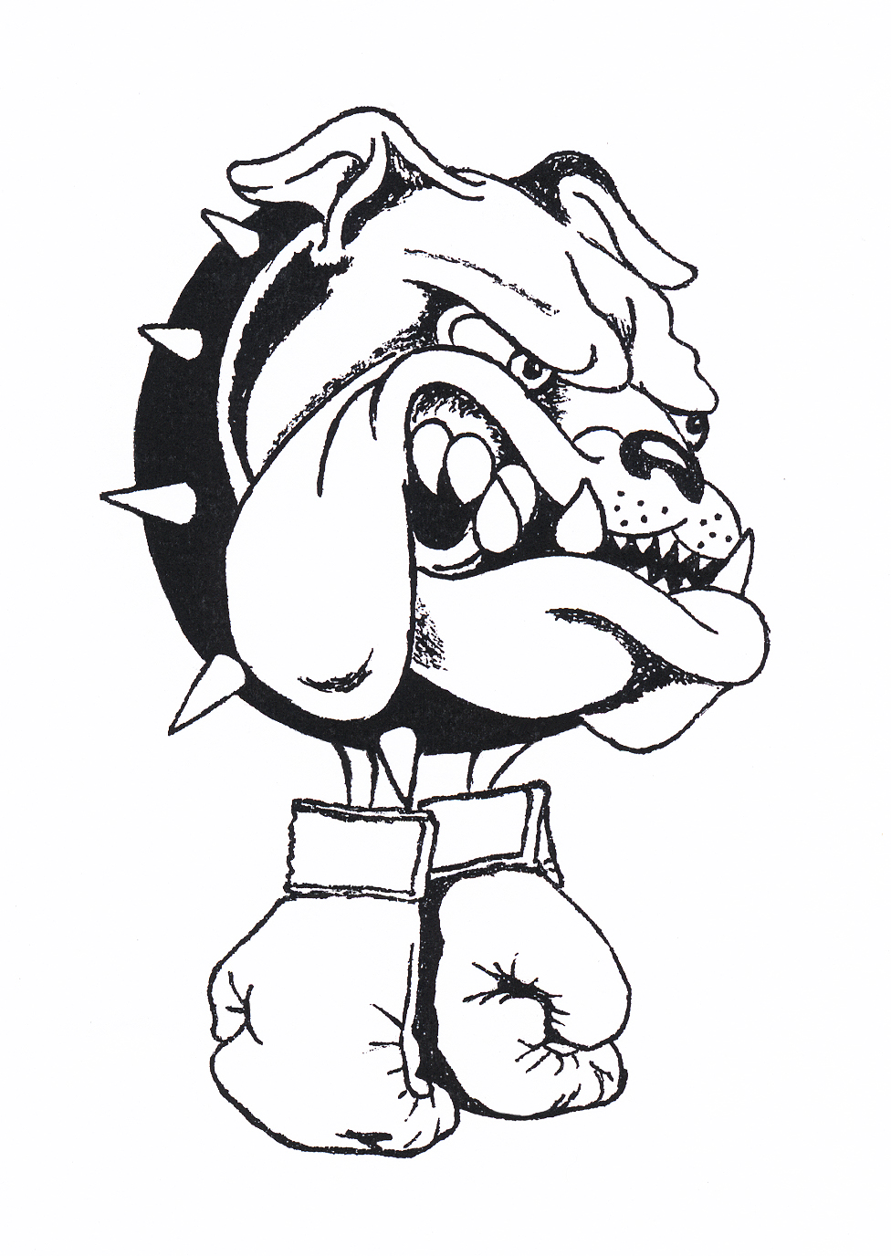
A.S.D. BULLDOG
Via Alfredo Casella, 2/A
42123 Reggio Emilia
C.F. 91163950354

DICHIARAZIONE DI ACCETTAZIONE

Io sottoscritta/o, genitore/tutore dell’atleta (se minorenne)/atleta maggiorenne,

dichiaro di aver ricevuto:

* il MOC (Modello Organizzativo di Gestione e Controllo);

* il Codice di Condotta;

* la modulistica preposta per la segnalazione di abusi, violenze, discriminazioni anche ai sensi del d.Lgs. 198/2006;

* i contatti del responsabile Safeguarding nominato dalla ASD BULLDOG contro abusi, violenze e discriminazioni

Harit Karim e- mail h.karim94@hotmail.it

Firma _________________________________

